Tour d’horizon du eportfolio
Accéder au tutoriel vidéo

« Tableau de bord »
La page « Tableau de bord » constitue la page d’accueil de la plateforme.

Menu
Le menu de la plateforme est accessible depuis l’icône situé tout en haut à droite de la page. Vous voyez après avoir cliqué sur l'icône qu’en plus du « Tableau de bord », le menu distingue 4 catégories.
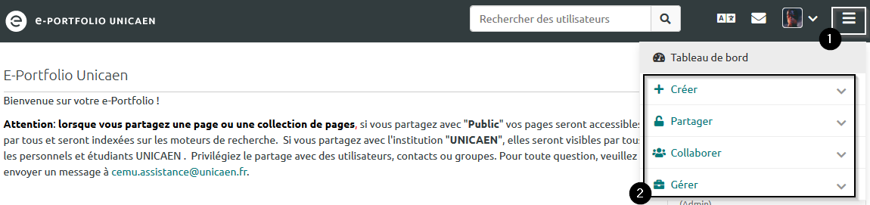

« Créer »
« Créer » correspond à votre espace personnel. Il vous permet de stocker des fichiers, de saisir des informations, de collecter toutes les traces de votre formation. Tant que vous n’intégrez pas ces informations ou ces fichiers sur des « Pages » de votre eportfolio, et tant que vous ne partagez pas ces pages avec d’autres utilisateurs, toutes ces données restent privées.
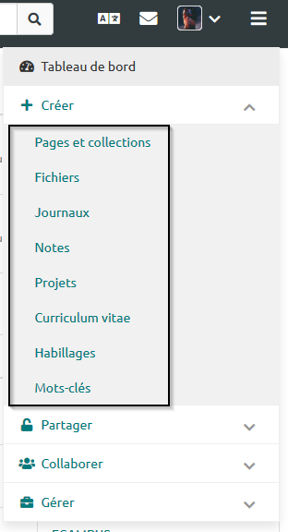

« Partager »
« Partager » vous permet de retrouver toutes les « Pages » que vous avez partagées avec d’autres utilisateurs de la plateforme ou que d’autres utilisateurs ont choisi de partager avec vous.
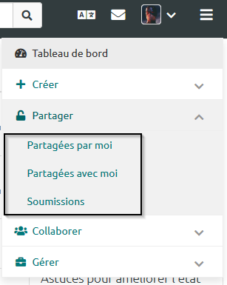

« Collaborer »
« Collaborer » vous permet de voir la liste des groupes auxquels vous appartenez ainsi que la liste de vos contacts. C’est aussi ici que vous pouvez rejoindre de nouveaux groupes ou trouver de nouveaux contacts.
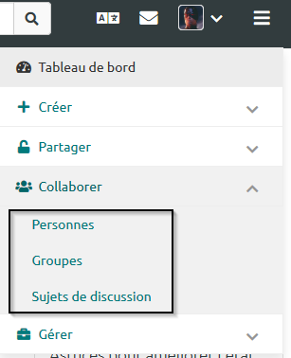

« Gérer »
« Gérer » vous permet d’exporter votre eportfolio dans son entier au format HTML ou Leap2A. Il est aussi possible d’importer tout ou partie d’un eportfolio provenant d’une autre plateforme à condition que celui-ci soit au format Leap2A.


